菠萝狗开源代码树莓派移植教程

要求：

树莓派及其环境 (python3)

菠萝狗硬件 (PCA9685、舵机、电池……)

**接线**

1. GND -> RPi GND
2. SCL -> RPi SCL1
3. SDA -> RPi SDA1
4. VCC -> RPi 5V/3.3V（建议5V）

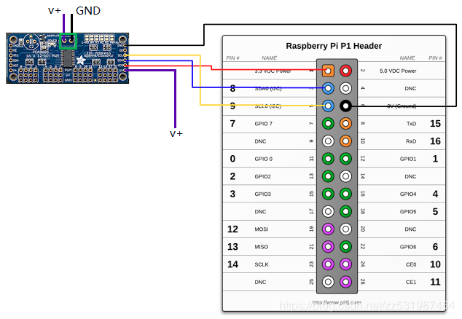 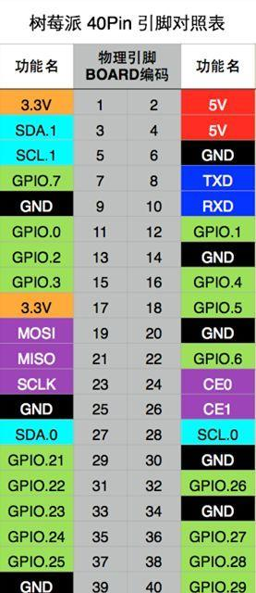

**配置I2C**

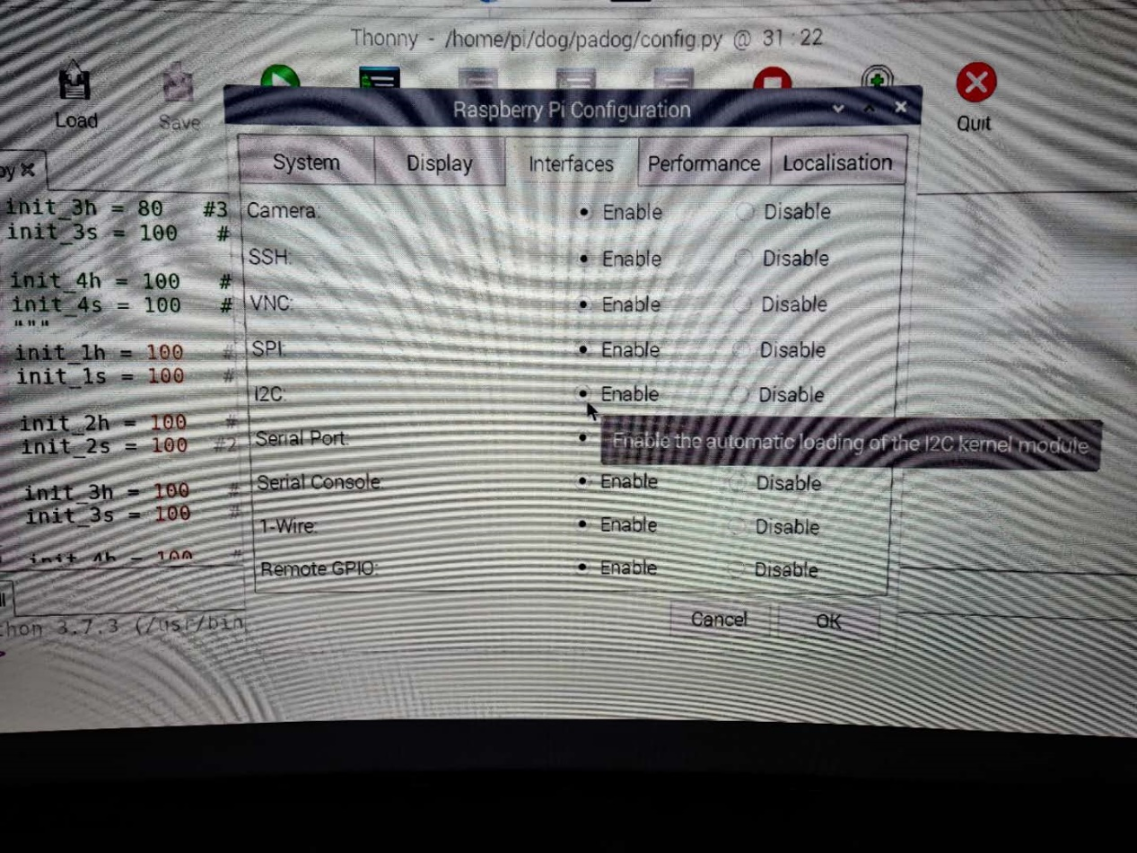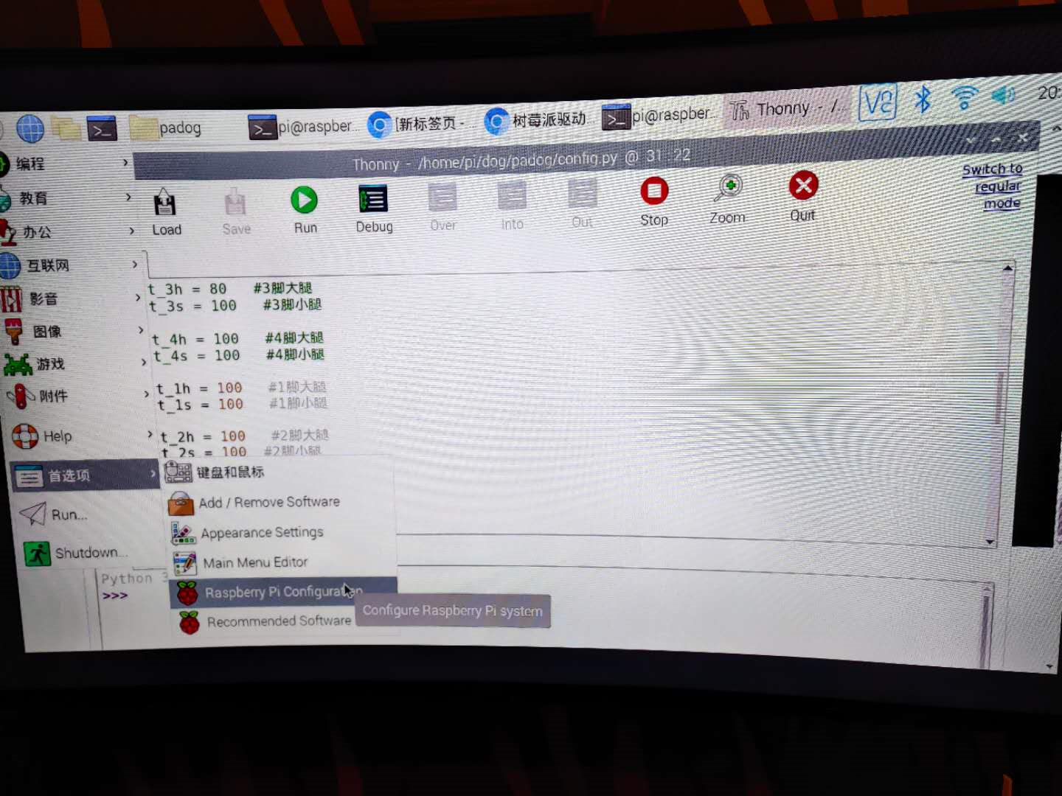

重启

安装i2c-tools：sudo apt-get install i2c-tools

查看是否连接成功：sudo i2cdetect -y 1

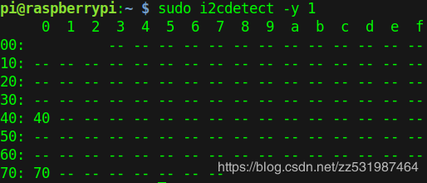

可能是40、41、20 …，对照连接之前的表多出一个地址，就说明已经接入成功。

**下载PCA9685库**

sudo pip install adafruit-pca9685

**拷贝程序**

1. cd到你想存放的位置

2. mkdir <文件名>

3. 把程序复制到这

**运行**

python3 main.py

**问题解答：**

1. **ModuleNotFoundError: No module named '****Adafruit_PCA9685'**

可能此库未安装成功，或版本不对，运行命令更新pip并重新安装

pip3 install --upgrade pip

sudo pip3 install Adafruit_PCA9685

1. **ModuleNotFoundError: No module named '** **Adafruit-PureIO'**

缺少该库，运行此命令安装

sudo pip3 install Adafruit-PureIO

**有用的连接**

<https://blog.csdn.net/zz531987464/article/details/100391715>

<https://blog.csdn.net/qq_24037197/article/details/53513541>